MANUAL DE PROCEDIMIENTO
Guía de operación de arco en C Philips
Este video detalla la configuración inicial y el estado operativo del equipo de fluoroscopía arco en C Philips. Se muestran los parámetros de pantalla, la conexión del pedal y el entorno de quirófano previo a su uso.
VIDEO IMG_4987
FECHA 25/09/2026
DURACIÓN 00:08 (mm:ss)
PASOS 2
SECCIONES 1
Generado con resumen_videos · modo gemini · modelo gemini-3.1-flash-lite
Guía de operación de arco en C Philips Índice
Índice
Configuración inicial
1. Verificar configuraciones en pantalla de control | 00:00 · pág. 3
2. Posicionar el arco en C | 00:02 · pág. 4
Guía de operación de arco en C Philips Paso 1 de 2
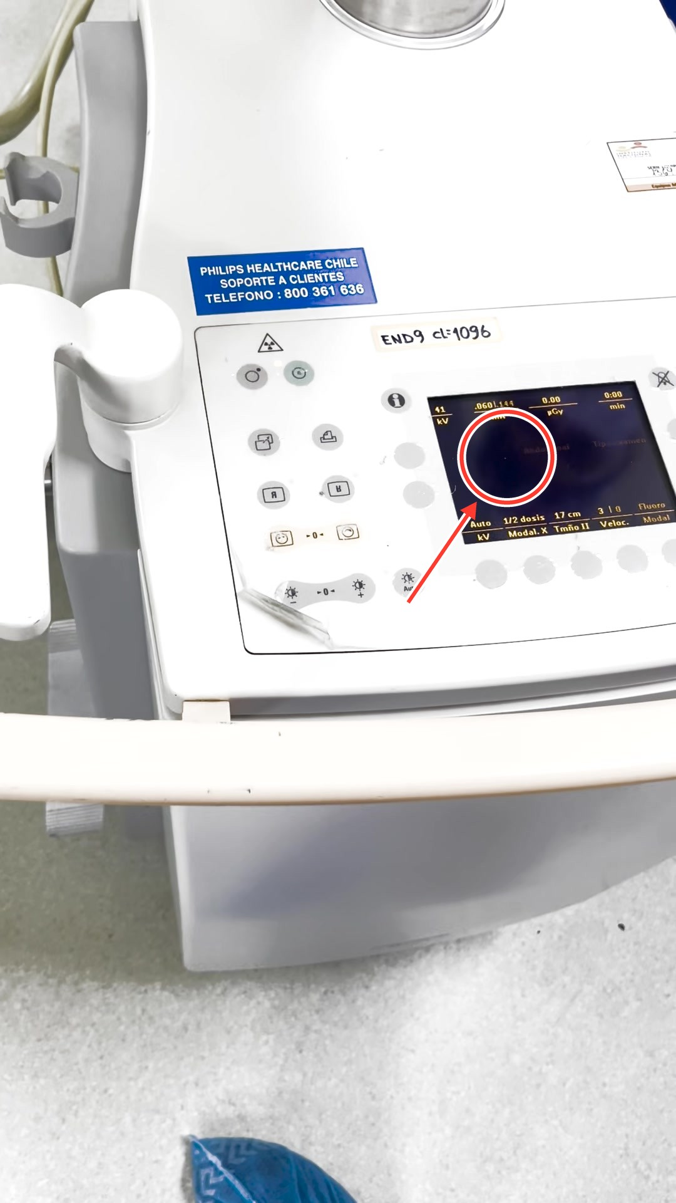
PASO 1 · CONFIGURACIÓN INICIAL · 00:00
Verificar configuraciones en pantalla de control
La pantalla muestra: 41 kV, .060 mA, 1.44 pGy, 0:00 min, modo Abdominal, 1/2 dosis, 17 cm, 3, 1, 0, modo Fluoro. Se visualiza un valor de 41 kV en pantalla; si el audio menciona 70 kV, considere ambos valores.
Guía de operación de arco en C Philips Paso 2 de 2
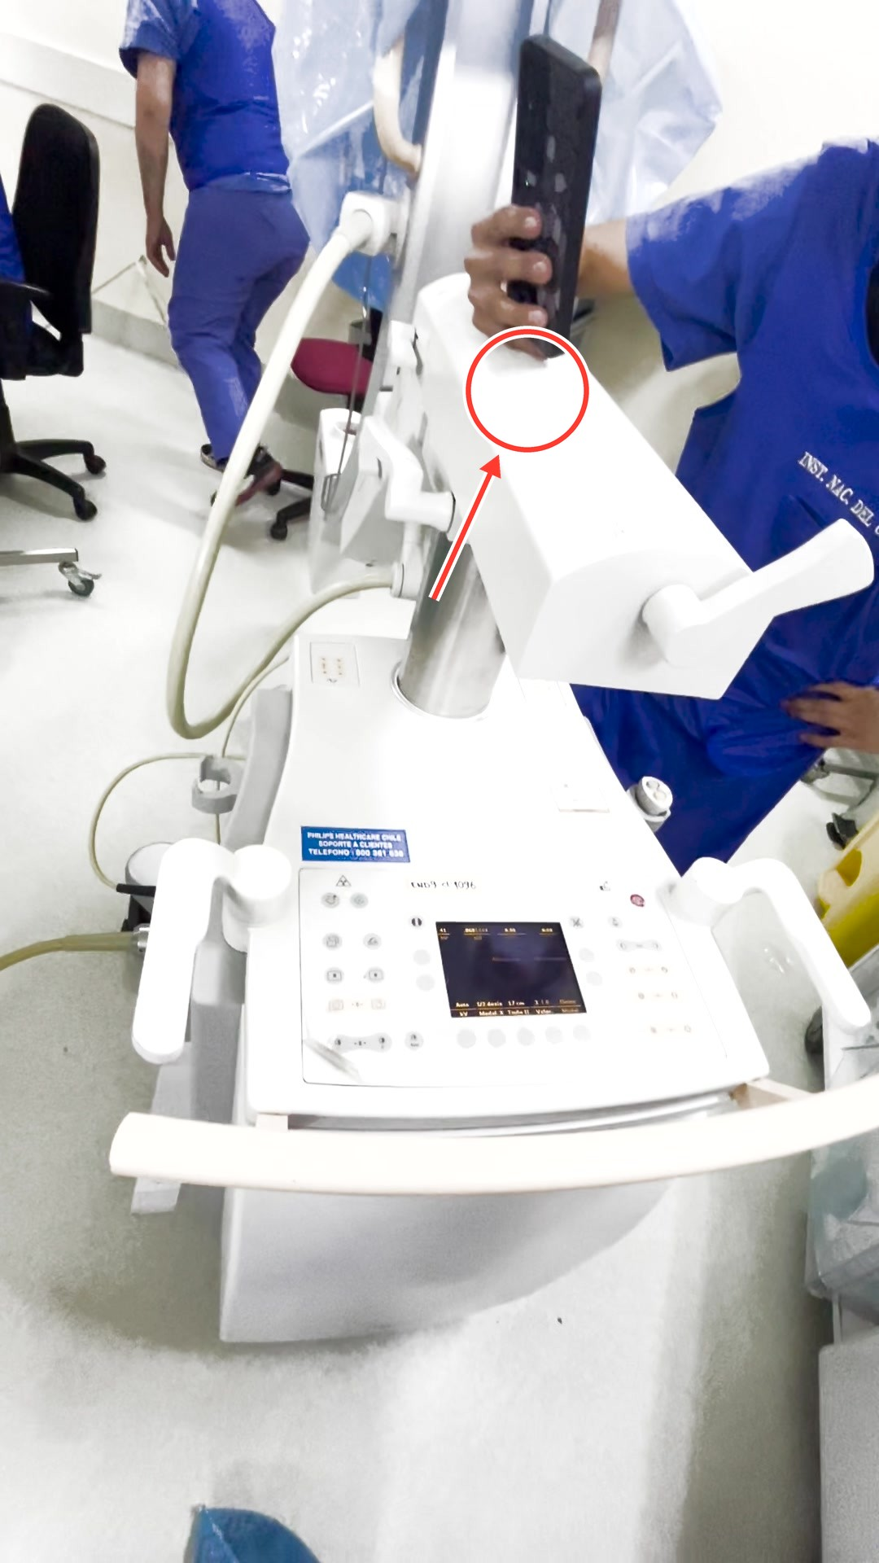
PASO 2 · CONFIGURACIÓN INICIAL · 00:02
Posicionar el arco en C
El operador ajusta manualmente la posición del arco en C utilizando la manija superior, asegurando el alineamiento necesario antes de proceder con el examen radiológico.

